Международные образовательные программы
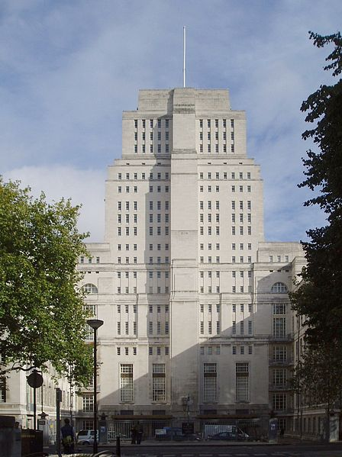
Программа Двух дипломов по праву Российского государственного университета правосудию и Лондонского университета предполагает возможность обучения по международной программе заочно-дистанционно (без необходимости выезда за рубеж) в Лондонском университете параллельно с обучением в ДВФ «РГУП». Цель программы: повышение конкурентноспособности выпускников Филиала; подготовка национальных кадров мирового уровня. Особенность: ее высокая международная репутация, гибкость обучения, возможность сочетания с обучением в российском вузе или работой. На программе могут учиться как студенты Дальневосточного филиала «РГУП», так и студенты других вузов и работающие специалисты. Реализация данной программы включает в себя 2 этапа.
I этап: Специализированная языковая предуниверситетская подготовка
Специализированная языковая подготовка осуществляется для студентов факультета непрерывного образования ДВФ «РГУП». За 3 (4?) года обучения студенты проходят интенсивный курс английского языка. В конце 2 курса для них предусмотрен экзамен по английскому языку на международный сертификат (IELTS), подтверждающий уровень, требуемый для поступления в британские и американские университеты. Стоимость обучения на программе специализированной языковой подготовки для студентов факультета непрерывного образования ДВФ «РГУП» составляет 25 000 рублей за семестр.
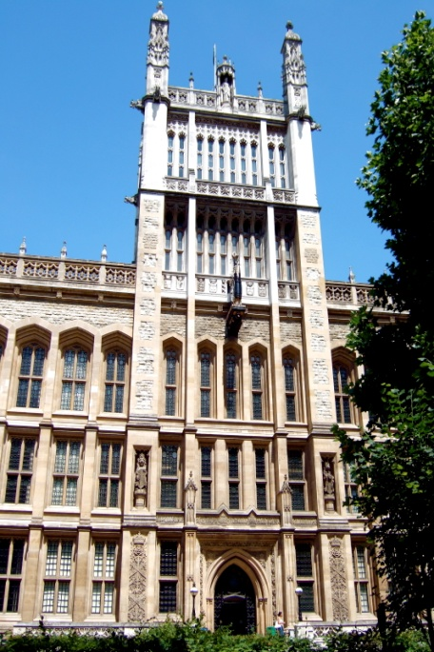
Студенты, сдавшие экзамен IELTS с оценкой не менее 6 баллов, направляются на триместровую языковую предуниверситетскую практику в Королевский колледж Лондона. Обучение студента в Англии оплачивает Российский государственный университет правосудия. Затраты на оформление документов, проезд и проживание в общежитии Королевского колледжа Лондона берет на себя учащийся. Практика предполагает интенсивный курс обучения (25 академических часов в неделю) по программе «Английский язык для академических целей права». В период практики студенты получают навыки академического письма (написания эссе), работы с учебной литературой, подготовки учебных презентаций и др. В программу также входит слушание курса по праву и посещение английских судов. По итогам сдачи выпускных испытаний выдается международный языковой сертификат Королевского колледжа Лондона.
Для работающих специалистов или студентов других вузов предлагаются специализированные курсы английского языка для сдачи международного экзамена IELTS, необходимого для поступления на программы Лондонского университета. Стоимость курсов (6 академических часов в неделю) составляет 7 000 рублей в месяц.
II этап: Бакалаврская программа по праву Лондонского университета
На программу бакалавр права (Bachelor in Law, LLB) Лондонского университета принимаются студенты факультета непрерывного образования ДВФ «РГУП», имеющие базовый уровень подготовки (не менее 3 лет) по программе СПО, а также студенты российских вузов, имеющие неоконченное высшее образование (не менее 2 лет), и работающие специалисты. Требование к языку для поступления – не менее 6 баллов IELTS.
Обучение на правовой программе Лондонского университета осуществляется в заочно-дистанционной форме. Студенты программы обеспечиваются необходимыми учебными пособиями, получают доступ к интернет-ресурсам Лондонского университета. Минимальный срок обучения – 4 года. Каждый год студенты проходят дополнительно к основной российской программе 3 предмета программы Лондонского университета (всего 12 предметов за весь период обучения). По итогам изучения трех дисциплин учебного года студенты сдают письменные экзамены на английском языке, которые оцениваются экзаменационной комиссией Лондонского университета. В случае академической задолженности имеется возможность пересдать осенью соответствующие экзамены или повторить курс по той или иной дисциплине. Студент отчисляется с программы Лондонского университета, если он не укладывается в 8-летний период обучения.
Одно из преимуществ обучения по программе двух дипломов – наличие уникальной международной среды обучения. Занятия со студентами ведут как преподаватели из Лондона, так и специалисты из России, имеющие степень Лондонского университета. Еще одно преимущество – доступность для студентов из России всех необходимых материалов как на русском, так и на английском языках. За уровень и качество подготовки студентов из России отвечает Лондонская межуниверситетская школа права.
Стоимость обучения на бакалаврской правовой программе Лондонского университета составляет порядка 3 000 фунтов в год и оплачивается учащимися непосредственно в Лондон. Стоимость административной и тьюторской поддержки обучения по программе двух дипломов со стороны РГУП составляет 15 000 рублей в год.
Программа Двух дипломов по праву РГУП и Лондонского университета развивается с 2008 года. За это время она показала свою эффективность в плане подготовки российских специалистов мирового уровня. Выпускники программы трудоустраиваются и успешно работают в известных отечественных и международных юридических организациях.

